MỤC LỤC
 |  | Trang
I | ĐẶT VẤN ĐỀ | 1
 | Lý do chon đề tài | 1
II | GIẢI QUYẾT VẤN ĐỀ | 2
1 | Cơ sở lý luận | 2
2 | Cơ sở thực tiễn | 3
2.1 | Thuận lợi | 3
2.2 | Khó khăn | 3
3 | Các biện pháp | 4
3.1 | Biện pháp 1: Tự bồi dưỡng kiến thức, tích lũy kinh nghiệm cho bản thân về dinh dưỡng cho trẻ mầm non. | 4
3.2 | Biện pháp 2: Tham mưu để nâng cao chất lượng bữa ăn. | 4
3.3 | Biện pháp 3: Phối hợp dây chuyền phân công hợp lý | 7
3.4 | Biện pháp 4: Phối hợp với giáo viên trên lớp | 8
4 | Hiệu quả sáng kiến | 9
III | KẾT LUẬN, KIẾN NGHỊ | 10

I. ĐẶT VẤN ĐỀ
Lý do chọn đề tài
Nuôi dưỡng trẻ trong trường mầm non là việc làm hết sức quan trọng mà toàn Đảng, toàn dân cần phải quan tâm đến. Riêng đối với bậc học mầm non, việc chăm sóc nuôi dưỡng và bảo vệ sức khỏe của trẻ được đặt lên hàng đầu.
Mục tiêu của giáo dục mầm non là giúp trẻ phát triển toàn diện về thể chất, tình cảm, trí tuệ, thẩm mỹ…. hình thành những yếu tố của nhân cách chuẩn bị cho trẻ vào lớp 1. Để đạt được mục tiêu đó thì việc kết hợp hài hòa giữa nuôi dưỡng và chăm sóc là điều tất yếu, giúp đỡ cơ thể trẻ khỏe mạnh, phát triển cân đối, giúp trẻ có kiến thức tự bảo vệ và giữ gìn sức khỏe. Ngày nay, cùng với sự phát triển chung của xã hội, các gia đình đều có cuộc sống đầy đủ hơn. Chính vì vậy trẻ em được hưởng sự chăm sóc đặc biệt hơn của gia đình và xã hội. Nhưng làm thế nào để sự quan tâm đó được hài hòa, hợp lí, không thái quá thì đó là vấn đề hết sức quan trọng. Căn cứ vào đặc điểm tâm sinh lý và thể lực của lứa tuổi mầm non, thời kì này trẻ còn non nớt, sức đề kháng của cơ thể còn yếu, dễ mắc các dịch bệnh vì vậy chúng ta phải phối hợp nhiều các biện pháp khác nhau một cách xuyên suốt để nâng cao chất lượng chăm sóc sức khỏe cho trẻ.
Trẻ em cần được chăm sóc một cách đầy đủ nhất về mặt sức khỏe cũng như tâm hồn. Để có được một tâm lý vui vẻ, hồn nhiên trong một thân thể khỏe mạnh thì việc chăm sóc nuôi dưỡng trẻ là nhiệm vụ quan trọng nhất và đó cũng là nhiệm vụ trọng tâm đối với bậc học mầm non nói riêng và tất cả xã hội nói chung. Với nền kinh tế ngày càng phát triển như hiện nay, nhiều bậc phụ huynh quan tâm đến con một cách cầu kì, máy móc làm ảnh hưởng đến sự phát triển của trẻ. Vì cơ thể trẻ lứa trẻ tuổi này chỉ hấp thu một lượng thức ăn vừa đủ với trẻ, nếu ăn quá nhiều sẽ dẫn đến rối loạn tiêu hóa và một số bệnh không lường trước được. Ngay từ đầu năm học tôi đã đăng ký thi cô nuôi giỏi cấp quận, tôi luôn trăn trở và băn khoăn, làm thế nào để có được những biện pháp tham mưu để nâng cao chất lượng nuôi dưỡng trẻ trong trường để các bé luôn được khỏe mạnh cả về thể chất lẫn tinh thần giúp trẻ luôn luôn vui tươi khi đến trường mầm non. Chính vì vậy tôi đã lựa chọn đề tài: “Một số biện pháp tham mưu, phối hợp để nâng cao chất lượng nuôi dưỡng trẻ trong trường mầm non”
II. GIẢI QUYẾT VẤN ĐỀ
1. Cơ sở lý luận
Chăm sóc và giáo dục trẻ từ lứa tuổi mầm non chính là cơ sở giúp trẻ phát triển toàn diện về thể chất, tình cảm, trí tuệ, thẩm mỹ, là nền tảng cho quá trình học tập suốt đời của trẻ. Trẻ từ 0 – 6 tuổi phát triên rất nhanh về cả thể lực và trí tuệ. Nếu được nuôi dưỡng đầy đủ sẽ phát triển tốt, ít ốm đau, bệnh tật. Ở lứa tuổi này nhu cầu dinh dưỡng của trẻ tính theo trọng lượng của cơ thể cao hơn so với người lớn, mặt khác do sức đề kháng của trẻ có hạn, bộ máy tiêu hóa và chức năng tiêu hóa hấp thu chưa được hoàn chỉnh. Vì thế các thiếu sót trong nuôi dưỡng có thể dẫn đến một số bệnh khó lường.
Ở lứa tuổi này, bữa ăn hàng ngày của các bé rất quan trọng để giúp bé phát triển tốt cả về thể lực, trí tuệ và tạo đà cho sự tăng trưởng của những thời kỳ tiếp theo. Chúng ta cần coi trọng sức khỏe, vì khi có sức đề kháng cao giúp trẻ phòng tránh được một số bệnh tật. Xác định được tầm quan trọng của việc chăm sóc nuôi dưỡng trẻ tôi luôn tìm tòi và suy nghĩ làm sao để tham mưu nâng cao được chất lượng, trong quá trình chăm sóc, nuôi dưỡng trẻ tôi gặp một số thuận lợi và khó khăn sau.
2. Cơ sở thực tiễn
a. Thuận lợi:
- Trường mầm non nơi tôi công tác đạt chuẩn quốc gia mức độ II. Nên trong thời gian qua nhà trường luôn nhận được sự quan tâm đầu tư của các cấp, các ngành và sự ủng hộ nhiệt tình của các bậc phụ huynh học sinh. Bếp được xây dựng khang trang, rộng đẹp, thoáng mát, trang bị một số đồ dùng dụng cụ phục vụ cho công tác nuôi dưỡng theo hướng hiện đại như: Tủ lạnh, tủ cơm ga, tủ sấy bát và các đồ dùng bằng inox … Cô nuôi được trang bị đầy đủ đồ dùng vật dụng cá nhân như găng tay, tạp dề, quần áo bảo hộ, mũ, khẩu trang …
- Tỷ lệ học sinh đi học chuyên cần cao, 100% trẻ ăn bán trú tại trường. Đa số phụ huynh là người địa phương nên việc trao đổi thông tin rất thuận lợi.
- 100% cô nuôi của nhà trường có bằng cao đẳng nấu ăn. Đội ngũ cô nuôi trẻ khỏe, năng động, có tinh thần trách nhiệm cao.
- Bản thân chúng tôi luôn có ý thức tự bồi dưỡng chuyên môn cho mình nên cũng đã tích lũy được một số kinh nghiệm nâng cao chất lượng bữa ăn cho trẻ.
- Nhà trường có hợp đồng mua các loại thực phẩm của các công ty tin cậy có nguồn gốc xuất sứ rõ ràng, có giấy chứng nhận và cam kết về vệ sinh đảm bảo chất lượng, giá cả hợp lý nên chất lượng bữa ăn được cải thiện rõ rệt.
b. Khó khăn:
- Do biến động của thị trường nên giá cả thực phẩm không ổn định.
- Do điều kiện đi làm hàng ngày nên việc đi học nâng cao trình độ cá nhân về chăm sóc nuôi dưỡng trẻ còn cập nhật chưa thường xuyên…

3. Các biện pháp
3.1: Tự bồi dưỡng kiến thức, tích lũy kinh nghiệm cho bản thân về dinh dưỡng cho trẻ mầm non.
Với yêu cầu nghề nghiệp, muốn phục vụ trẻ được tốt nhất thì các cô nuôi phải hiểu được tầm quan trọng của dinh dưỡng cần và đủ đối với trẻ trong từng độ tuổi có được những kiến thức đó thì mới tham mưu đưa ra được nhũng thực đơn phong phú, kết hợp nhiều loại thực phẩm với nhau, cung cấp cho trẻ những món ăn thơm ngon, bổ dưỡng đảm bảo vệ sinh và đặc biệt là cân đối tỷ lệ các chất dinh dưỡng. Là những người trực tiếp nấu ra các món ăn hàng ngày cho trẻ nên mỗi cô nuôi phải có những hiểu biết và kiến thức nhất định về giá trị dinh dưỡng của mỗi loại thực phẩm và phải biết cách phối hợp những loại thực phẩm nào với nhau nhằm đem lại giá trị dinh dưỡng cao nhất cho trẻ trong các bữa ăn. Đây là khâu đầu tiên cũng là khâu quan trọng nhất quyết định đến chất lượng bữa ăn. Để thực hiện tốt vấn đề này chúng tôi đã không ngừng học hỏi, tự bồi dưỡng kiến thức cho mình bằng cách:
- Tích cực tham gia hội thi xây dựng thực đơn do nhà trường phát động.
- Tham gia các lớp tập huấn do phòng Giáo dục và Đào tạo, Trung tâm Y tế quận tổ chức.
- Tham gia đầy đủ các buổi kiến tập do phòng Giáo dục tổ chức nhằm tìm hiểu và tích lũy thêm cho mình kinh nghiệm xây dựng thực đơn ở các trường bạn.
- Thường xuyên cập nhật kiến thức, thông tin qua sách, báo, tạp chí
- Theo dõi các chương trình truyền hình: Bếp Việt, Giai điệu lửa hồng, Hà thành đặc sản, Sức sống mới, Góc nội trợ, món ngon mỗi ngày…
- Học kinh nghiệm dân gian: Qua bạn bè, người thân, chị em đồng nghiệp.
3.2. Tham mưu để nâng cao chất lượng bữa ăn.
Tham mưu là việc làm rất cần thiết trong công việc, nó giúp cho người tham mưu được cấp có thẩm quyền đưa ra những quyết định phù hợp công việc của mình đề xuất. Vì vậy để có hiệu quả cao trong công việc thì một biện pháp mà tôi quan tâm đó là tham mưu với Ban giám hiệu với các nội dung:
* Trang bị cơ sở vật chất:
Cơ sở vật chất là một bộ phận rất quan trong trong nhà trường, nó là thành tố không thể thiếu được trong công tác nuôi dưỡng trẻ. Nếu như các đồ dùng dụng cụ cũ, hỏng, xuống cấp sẽ dẫn đến gây mất an toàn về vệ sinh an toàn thực phẩm cho trẻ và các cô nuôi trong quá trình chế biến. Đảm bảo an toàn thực phẩm không chỉ quan tâm đến thực phẩm mà còn phải quan tâm đến các đồ dùng, dụng cụ đảm bảo vệ sinh không gây độc cho trẻ, tôi đã tham mưu và được nhà trường quan tâm các yếu tố:
- Trang bị đầy đủ các dụng cụ vệ sinh đảm bảo vệ sinh an toàn thực phẩm
- Đầu tư mới hệ thống bếp ga có hệ thống vòi nước trực tiếp tại bếp đun
- Tường xung quanh bếp được ốp lát toàn bộ gạch men trắng cao 1,4m.
- Bổ sung bát con, xoong đun thức ăn, muôi thìa và các vật dụng khác theo đúng số lượng trong bảng kê.
- Đặc biệt là nước rửa bát hàng ngày, không dùng loại rẻ tiền nhiều hóa chất mà dùng loại nước rửa đảm bảo yêu cầu.
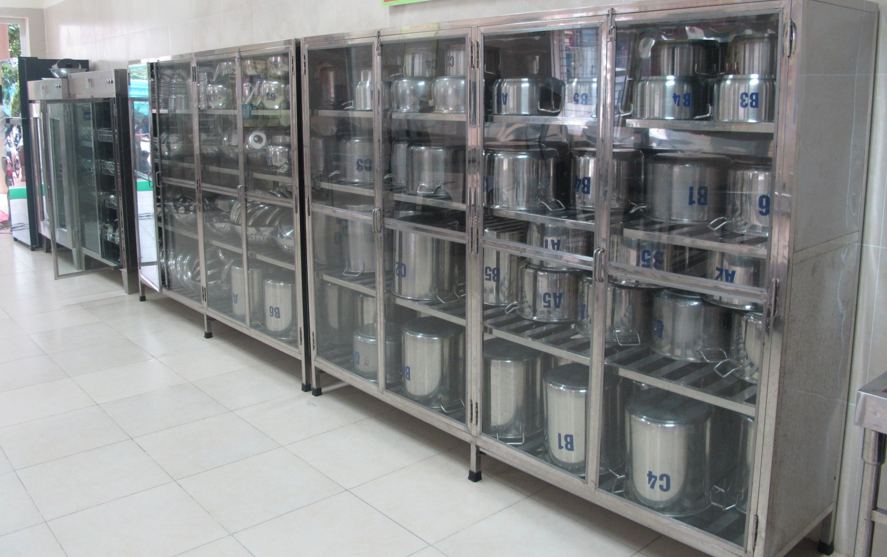
Trang thiết bị nhà bếp được đầu tư đồng bộ
* Xây dựng thực đơn cho trẻ theo mùa.
Song song với việc đầu tư cơ sở vật chất, trang thiết bị, đồ dùng nhà bếp là thực đơn phù hợp với trẻ, tỉ lệ chất cân đối. nếu thiếu đi một trong hai điều kiện trên thì công tác nuôi dưỡng trẻ chưa đạt được kết quả toàn diện. Vì vậy xây dựng thực đơn cho trẻ là một việc làm cần thiết trong chăm sóc nuôi dưỡng trẻ.
- Trước hết cần xác định nhu cầu năng lượng của từng độ tuổi: (Kcal/24h)
Tháng | Trước đây | Hiện nay
3 – 6 tháng | 555 | 500 - 550
6 – 12 tháng | 710 | 600 - 700
1 – 3 tuổi | 1180 | 930 - 1000
4 – 6 tuổi | 1470 | 1230 - 1330
Với nhu cầu năng lượng của từng độ tuổi trong một ngày như trên thì ở trường mầm non trẻ phải đạt 50% - 55%. Năng lượng được cung cấp chủ yếu từ chất Gluxít (bột đường) và Lipít(chất béo) vì vậy khi xây dựng thực đơn tôi đã chú ý kết hợp loại thực phẩm nhiều calo và loại thực phẩm ít calo với nhau để đảm bảo năng lược cần thiết cho trẻ hàng 1 ngày.
Ví dụ: Thực đơn: + Thịt lợn, thịt gà hầm nấm
+ Canh bí xanh nấu tôm
+ Tráng miệng sữa chua.
Vì thịt gà có lượng calo thấp cho nên ta kết hợp món tráng miệng là sữa chua để bổ sung thêm năng lượng.
- Cân đối tỷ lệ giữa các bữa chính, phụ
Trong các bữa ăn của trẻ tôi luôn nghiên cứu sao cho các loại thực phẩm kết hợp với nhau đảm bảo tỉ lệ phù hợp.
Ví dụ: + Bữa phụ ăn phở, tỉ lệ calo sẽ thấp do vậy khi xây dựng thực đơn phối hợp cho trẻ uống thêm sữa.
- Thực đơn đa dạng, phong phú nhiều loại thực phẩm.
Tất cả các chất dinh dưỡng đều cần thiết cho cơ thể trẻ ở lứa tuổi mầm non, mà một loại thực phẩm không thể cung cấp nhiều loại dinh dưỡng vì vậy chúng ta phải kết hợp nhiều loại thực phẩm để có nhiều chất dinh dưỡng khác nhau.
Ví dụ: Thực đơn: Sáng: + Cá trắm sốt cà chua
+ Canh bắp cải nấu thịt
+ Tráng miệng: Chuối tiêu.
Chiều:+ Cháo thịt (gà) củ quả. + Sữa Cowtruemilk
- Xây dựng thực đơn theo mùa:
Ở lứa tuổi mầm non đòi hỏi nhu cầu dinh dưỡng và năng lượng vô cùng quan trọng vì thế khi xây dựng thực đơn cho trẻ phải chú ý đến thực phẩm theo từng địa phương, theo mùa thì sẽ đảm bảo giá cả hợp lý, thực phẩm tươi ngon.
Ví dụ: + Mùa hè thì nên cho trẻ ăn món canh mát như: Mồng tơi, rau dền, rau đay, mướp….
+ Mùa đông: su hào, bắp cải, khoai tây, cà rốt….
Với mức tiền ăn không cao mà giá cả thực phẩm đắt đỏ, để xây dựng được thực đơn đầy đủ năng lượng và dinh dưỡng lại đảm bảo calo cao và tỷ lệ chất cân đối thì đòi hỏi người lên thực đơn phải tính toán sao cho kỹ lưỡng theo số tiền đã có. Vì vậy ta phải phối hợp thực phẩm có giá tiền cao với thực phẩm có giá tiền thấp.
Ví dụ: + Thịt lợn, đậu phụ sốt cà chua.
+ Canh tôm đồng nấu bí xanh.
+ Tráng miệng: Sữa chua.
Hiện nay các cháu còn uống sữa học đường vào 4h chiều. Trường tôi được hơn 70% học sinh đăng ký uống sữa học đường buổi chiều nên khi tôi tham mưu cho đồng chí phó hiệu trưởng tôi cũng đề nghị lưu tâm đến chương trình của quốc gia này. Làm sao trong ngày trẻ vẫn ăn hết xuất do thực đơn nhà trường xây dựng mà trẻ cũng uống hết xuất sữa học đường.
3.3. Phối hợp dây chuyền phân công hợp lý:
Phối hợp dây chuyền phân công cô là một khâu vô cùng quan trọng không thể thiếu được trong quá trình chăm sóc nuôi dưỡng trẻ, nếu như thực hiện dây chuyền không linh hoạt, đều tay thì công việc chồng chéo không đạt hiệu quả dẫn đến chất lượng chăm sóc, nuôi dưỡng trẻ hạn chế. Chính vì vậy chúng tôi luôn phối hợp với nhau hài hòa, hợp lý để đạt hiệu quả cao trong công việc
Bảng phân công cô như sau:
LỊCH PHÂN CÔNG TỔ NUÔI
Thời gian | Người nấu chính | Phụ 1 | Phụ 2 | Phụ 3
07h00 – 7h45 | – Vệ sinh khu nấu  – Chuẩn bị và vệ sinh đồ dùng dụng cụ nấu.  – Nhận thực phẩm | – Sấy bát, thìa  –Vo gạo nấu cơm. | – Sơ chế thực phẩm. | – Sơ chế thực phẩm.
07h45-10h15 | – Chế biến thực phẩm  - Lưu thức ăn trưa  - Vào sổ chia ăn cho trẻ | – Phụ chế biến thực phẩm | – Chuẩn bị đồ dùng chia ăn cho trẻ.  – Chia, cân thức ăn,cơm,canh | – Chuẩn bị đồ dùng  – Chuyển thức ăn ra xe đẩy.  – Đưa cơm nhà trẻ
10h30 – 12h | – Nấu cơm cô  – Dọn và vệ sinh khu nấu, sàn bếp | – Chia cơm cô.  – Phụ rửa bát.  –Sơ chế bữa chiều. | – Thu dọn đồ dùng  – Đưa cơm  –Rửa bát | – Đưa cơm  – Thu bát và rửa bát  – Thu dọn đồ dùng chia ăn các lớp.
12h-13h | – Nghỉ ăn trưa | – Nghỉ ăn trưa | – Nghỉ ăn trưa | – Nghỉ ăn trưa
13h00 – 14h15 | – Chế biến quà chiều,  - Lưu thức ăn chiều  - Chia quà chiều cho trẻ | – Phụ nấu quà chiều, lưu thức ăn.  – Chia quà chiều | – Chuẩn bị đồ dùng chia quà chiều.  – Phụ chia quà chiều. | – Lấy bát thìa cho trẻ.
14h15 – 15h | – Vệ sinh khu vực nấu.  – Vệ sinh nhà bếp.  – Phụ rửa bát | – Thu bát các lớp | – Rửa bát | – Rửa bát
15h-16h30 | -Kiểm tra lại sổ sách.  - Vệ sinh bếp  -Chuẩn bị đồ dung hôm sau | - Thu dọn đồ dùng  -Chuẩn bị đồ dung hôm sau | -Thu dọn đồ dung  - Rửa bát | - Rửa bát  -Thu dọn đồ dùng

3.4. Phối hợp với giáo viên trên lớp.
Hàng ngày đến lớp, người trực tiếp chăm sóc và tiếp xúc thường xuyên với trẻ không ai khác đó là các cô giáo, cô giáo như người mẹ thứ hai của trẻ. Vì vậy các món ăn đầy đủ chất dinh dưỡng chế biến ra được sử dụng có hiệu quả thì một yếu tố không thể thiếu được đó là sự kết hợp giữa các cô nuôi và giáo viên trên lớp, hiểu được tầm quan trọng đó tôi đã cùng các chị em trong tổ nuôi bàn bạc và đưa ra những biện pháp phối hợp chặt chẽ với giáo viên để góp phần nâng cao hiệu quả chăm sóc, nuôi dưỡng trẻ.
Với các món ăn mới: Trao đổi để giáo viên nắm bắt được đặc thù của món ăn và có tác dụng tới sức khỏe của trẻ để giáo viên giới thiệu món ăn đầy đủ cho trẻ trước bữa ăn , gây hứng thú động viên trẻ ăn ngon miệng
Trước mỗi giờ ăn: Cùng giáo viên trò chuyện với trẻ về các món ăn để trẻ biết được lợi ích khác nhau của món ăn.
Với những trẻ suy dinh dưỡng, thừa cân: Trao đổi với giáo viên về chế độ ăn của trẻ để có cách chia thức ăn hợp lý cho trẻ mà vẫn đảm bảo đủ khẩu phần ăn.
Ví dụ: Với những trẻ thừa cân không nên cho trẻ ăn thêm nước của các món xào, không chắt nước canh ở trên chan cho trẻ vì váng mỡ rất nhiều, và với trẻ suy dinh dưỡng thì ngược lại.
Bên cạnh đó thực hiện theo đúng lịch phân công cô, đi thăm giờ ăn của trẻ để tận mắt nhìn thấy các con cảm nhận về món ăn do tay mình nấu.Thường xuyên phối hợp với giáo viên trò chuyện, xúc cho những trẻ ăn chậm và quan sát các món ăn để biết được những món ăn không phù hợp với trẻ và có kế hoạch đề xuất với Ban giám hiệu thay đổi.
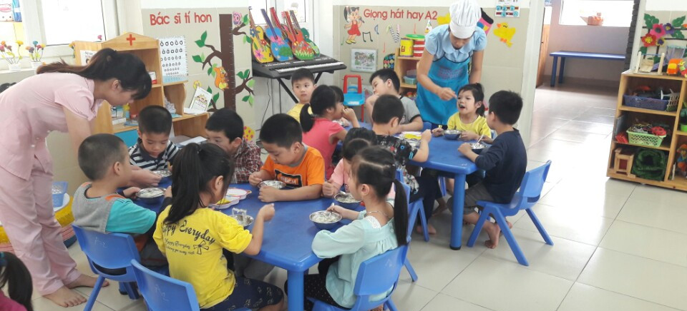
Hình ảnh nhân viên nuôi dưỡng lên lớp cùng GV chăm sóc trẻ giờ ăn
4. Hiệu quả sáng kiến
Trong năm học vừa qua chúng tôi đã tích lũy được rất nhiều kinh nghiệm xây dựng thực đơn nâng cao chất lượng bữa ăn, các món ăn được chế biến ra luôn đảm bảo thơm ngon bổ dưỡng, an toàn vệ sinh thực phẩm cho trẻ.
Cơ sở vật chất được đầu tư đầy đủ, hiện đại và đảm bảo vệ sinh an toàn thực phẩm.
Các cô nuôi cũng như giáo viên trên lớp luôn thực hiện nghiêm túc chế độ sinh hoạt một ngày của trẻ và được phòng giáo dục đào tạo cũng như ban giám hiệu nhà trường đánh giá rất cao.
Công tác kiểm tra y tế học đường năm học này được đảm bảo tuyệt đối và được đánh giá xếp loại tốt.
Chất lượng chăm sóc – nuôi dưỡng trẻ đã được nâng cao. Tỷ lệ trẻ suy dinh dưỡng, thấp còi, thừa cân cuối năm giảm so với đầu năm rõ rệt.
Từ những kết quả đó Ban giám hiệu cùng giáo viên mầm non, nhân viên trong nhà trường luôn được sự tin cậy của phụ huynh. Phụ huynh rất tin tưởng vào các hoạt động của nhà trường, luôn luôn ủng hộ, nhất chí cao trong mọi kế hoạch của nhà trường nói chung và trong công tác nuôi dưỡng trẻ nói riêng. Góp phần nâng cao chất lượng nuôi dưỡng trẻ trong nhà trường.
Để đạt được những kết quả trên, trước hết bản thân tôi có tâm huyết với trẻ, luôn duy trì, tích lũy kinh nghiệm, nâng cao tay nghề, mang hết sức mình để chăm lo cho từng bữa ăn của các cháu. Luôn học hỏi các chị em ở trường và các đồng nghiệp qua các buổi đi kiến tập của Phòng giáo dục và nhà trường tổ chức.

III: KẾT LUẬN, KIẾN NGHỊ
Nuôi dưỡng có vai trò rất quan trọng trong sự phát triển toàn diện cả về thể chất và trí tuệ đối với trẻ ở độ tuổi mầm non. Nuôi dưỡng tốt là động lực góp phần vào sự phát triển hàng ngày của mỗi con người. Trẻ em cần chăm sóc, nuôi dưỡng tốt để phát triển thể lực và trí lực. Nếu được nuôi dưỡng tốt trẻ sẽ mau lớn, khoẻ mạnh thông minh và học giỏi. Ngược lại, nếu nuôi dưỡng không đúng cách trẻ sẽ bị còi cọc, chậm lớn, chậm phát triển và dễ bị mắc một số bệnh. Vì vậy muốn trẻ phát triển tốt ta phải có cách chăm sóc trẻ đảm bảo cho cơ thể có đủ chất dinh dưỡng, bữa ăn hợp lý, đủ lượng, đủ chất. Dinh dưỡng không hợp lý kể cả thiếu hoặc thừa đều ảnh hưởng đến sự phát triển của trẻ, trẻ có thể bị suy dinh dưỡng hoặc béo phì …Bởi vì đây là giai đoạn tăng trưởng thể chất rất mạnh mẽ, đặc biệt não bộ, hệ thần kinh của trẻ phát triển vượt trội, nó quyết định quan trọng trong toàn bộ sự phát triển chung của con người. Chính vì vậy, hoạt động chăm sóc nuôi dưỡng trẻ trong các cơ sở giáo dục mầm non đã được xác định là nhiệm vụ cơ bản.
Nâng cao chất lượng nuôi dưỡng trẻ nói chung và chất lượng nuôi dưỡng trong các trường mầm non nói riêng là rất quan trọng nó góp phần thúc đẩy hoạt động chăm sóc nuôi dưỡng trẻ, thế hệ mầm non tương lai của đất nước, góp phần vào sự phát triển thể lực, sức khỏe tạo nền móng phát triển nhận thức, thẩm mỹ… giúp trẻ phát triển toàn diện về Đức – Trí – Thể – Mỹ để có thêm nhiều nhân tài tương lai cho xã hội.
- Tôi rất mong Sở Giáo dục và Đào tạo, Phòng Giáo dục và Đào tạo và nhà trường tạo điều kiện cho chúng tôi đi kiến tập, tập huấn ở các trường điểm trong quận, thành phố, mở nhiều các lớp học về dinh dưỡng để tôi và các chị em có điều kiện học hỏi thêm kinh nghiệm chế biến món ăn nhằm nâng cao chất lượng bữa ăn cho trẻ ở trường tôi ngày càng tốt hơn.
Trên đây là sáng kiến kinh nghiệm mầm non “Một số biện pháp tham mưu, phối hợp để nâng cao chất lượng nuôi dưỡng cho trẻ ở trường mầm non”. Rất mong được sự giúp đỡ của các cấp lãnh đạo, ban giám hiệu nhà trường, cùng các bạn bè đồng nghiệp giúp đỡ tôi để năm học tới tôi sẽ có nhiều kinh nghiệm hơn trong việc nuôi dưỡng trẻ, góp phần nhỏ bé của mình vào sự nghiệp giáo dục ngành mầm non nói riêng và ngành giáo dục cả nước nói chung.
NGƯỜI VIẾT

Lê Phương Anh

